مس يکي از قديمي ترين شناخته هاي بشر مي باشد و يکي از محصولاتي است که وضعيت آن، مستقيماً بازتابي است از وضعيت اقتصاد جهاني. مس پس از آهن و آلومينيوم، سومين فلزي است که استفاده وسيعي در جهان را به خود اختصاص داده و اصولاً در صنايع گردشي به کار مي رود.
استخراج سودآور يک فلز، به تکنيک هاي معدن کاري به کار رفته و ميزان توليد آن به وضعيت سياسي کشورها بستگي دارد. به خصوص در کشورهايي که معدن کاري مس تحت نظارت و سرمايه گذاري دولت مي باشد.
مس اولين بار حدود 7000 سال پيش توسط بشر به کار گرفته شد. چکش خواري، رنگ و حضور آن در طبيعت، انسان اوليه را قادر ساخت تا آن را استخراج کند و اسباب، ظروف و جنگ افزارهاي مورد نياز خود را شکل دهد. در 5000 سال پيش بشر آموخت که چگونه آلياژي از ترکيب مس و قلع بسازد و بدينگونه با ساخت برنز قدم به دنياي جديدي نهاد.
در اواسط قرن 18، بريتانيا توسط تکنولوژي ذوب برتر خود، بيش از 4/3 مبادلات جهاني مس را در کنترل داشت. در قرن نوزدهم، با کشف مهم ترين نهشته هاي مس در شمال آمريکا، شيلي و استراليا، اين کشورها در زمره رقيبان سرسخت از انگلستان قرار گرفتند و در ابتداي قرن بيستم، با پيشرفت روش هاي معدن کاري و تکنيک هاي ذوب در آمريکا، استخراج از معادن با عيار پايين ترامکانپذير گشت و تاثيري شگرف بر توسعه بازارهاي جهاني مس گذارد.

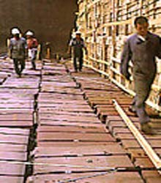  بارگيري محموله هاي مس در اسکله | 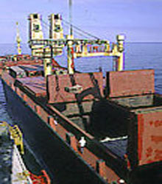  حمل محموله هاي مسي توسط کشتي

تقاضاي مس:
گسترش اقتصاد جهاني اصلي‌ترين عامل بوجود آورنده‌ي تقاضاي مس مي‌باشد. اين تقاضا ناشي از افزايش استفاده محصولات سنتي وهمچنين محصولات جديد ساخته شده از آلياژهاي مس مي باشد.
پيش‌بيني مي‌شود تقاضاي مس در چند سال اخير، سالانه از 4% تا 6% افزايش يابد. يعني به‌طور تخميني از 15.8 ميليون تن در سال 2003 به بيش از 17.3 ميليون تن در سال 2005 برسد. عمده‌ترين دليل افزايش تقاضاي مس، ناشي از توسعه‌ي سريع اقتصاد كشورها مي‌باشد. چين يكي از مهم‌ترين ملت‌هاي در حال رشد صنعتي در اين ‌زمانه مي‌باشد كه همراه باساير كشورهاي آسيايي و شايد كشورهاي اروپاي شرقي، براي وارد شدن به اتحاديه‌ي اروپا در برنامه‌ي زماني سال 2004 قرار دارند و در اين‌صورت تقاضاهاي اقتصادي در آينده رشد پيدا خواهد كرد.
جمعيت بالاي كشورهاي در حال توسعه، تقاضاي عمده‌اي براي مصرف محصولات ايجاد مي‌كند، از جمله دستيابي به نيروي الكتريكي و همچنين پيشرفت عمومي در استانداردهاي زندگي. تجهيزات لوله‌كشي خانه‌ها، دستگاه‌هاي ارتباط تلفني، وسايل الكتريكي، خودروها و دستگاه‌هاي تهويه، همگي انواعي از محصولات مصرفي هستند كه مس به ميزان عمده‌اي در آن‌ها به‌كار مي‌رود.
مصرف سرانه‌ي ساليانه‌ي مس در كشورهاي در حال توسعه در مقايسه با كشورهاي توسعه يافته خيلي پايين مي‌باشد. از طرفي جمعيت بالاي اين كشورها سبب مي‌شود تا مصرف سرانه‌ي مس به‌صورت يك تقاضاي سراسري افزايش يابد.

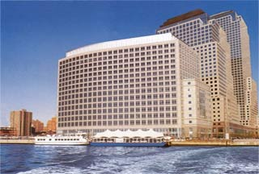

قيمت مس:
نوسان قيمت مس و تغييرات متناوب آن در طول دوره‌هاي مختلف بازتابي است از شرايط اقتصادي
و به ميزان عرضه و تقاضاي آن بستگي دارد.
درطول دهه‌ي 80 و 90 قيمت مس از 0.6 تا 1.6 دلار متغير بوده با ميانگيني بيش از 1 پوند در دلار.
در انتهاي دهه‌ي 1990، وقتي معادن جديد با ظرفيت‌هاي جالب توجه شروع به ‌كار كردند، قيمت مس
به پايين‌ترين مقدار خود رسيد. پس از آن، افزايش تقاضا براي مس به‌خصوص در آسيا،‌ به‌همراه گسترش
رو به پايين معادن جديد، سبب افزايش قيمت مس تا بيش از 1.3 دلار در هر پوند گشت. اکنون صورت‌هاي
كالا در LME از 850000 تن در آغاز سال 2003، حدوداً به 225000 تن در حال حاضر كاهش يافته و هيچ
محصول مهمي براي عرضه در بازار به‌جهت موازنه‌ي ناشي از كسر درآمد بين عرضه و تقاضا ارائه نشده است.
در سال 1996، قيمت مس 1.07 دلار در هر پوند بود. وقتي نياز به مس در سال 1995 افزايش يافت،
قيمت آن به 1.35 دلار در هر پوند رسيد که اين امر منجر به تورم در قيمت مس گرديد. به طور کلي از ابتدا
تا اواسط دهه 90، قيمت هاي مس اغلب بالاتر از 1 دلار در هر پوند بود. در اواخر دهه 90، شرايط اقتصادي
آسيا (به عنوان بزرگ ترين مصرف کننده مس) سبب يک افت شديد در تقاضا براي مس گرديد که در نتيجه
کاهش ناگهاني قيمت مس را در برداشت. قيمت هاي جديد به حدود 60 تا 80 دلار در هر پوند رسيد
و همين امر سبب يک رکود اقتصادي در صنعت مس گرديد.
هم اکنون با توجه به ساخت و سازهاي جديد در آمريکا ساير ممالک ديگر اميد مي رود که قيمت مس
به حالت اوليه خود باز گردد.
همان طور که گفته شد، قيمت حقيقي مس روي هم رفته يک روند کاهشي را نشان مي دهد. بحران
هاي اقتصادي و روند رو به رشد آن از طرفي و تقاضاي صنايع محصور و فشار ناشي از توليد از طرف ديگر
سبب افزايش قيمت مس مي گردد. صرفه جويي هاي اقتصادي، افزوني توليد و يا کاهش تقاضاي مصرف
کننده نيز سبب کاهش قيمت مس مي گردد.
ميزان موجودي سهام هاي مس مي تواند در طول مدت چند هفته به طور صريحي بر قيمت مس يا ميزان
خريد مصرف کنندگان تاثير گذار باشد. به طور کلي سهام مس توسط توليد کنندگان، مصرف کنندگان، تاجران
ودلالان و در برخي موارد دولت ها، حمايت و ابقاء مي يابد.

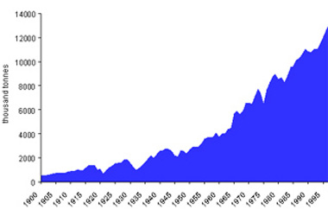  تغييرات مصرف جهاني مس در فاصله سال هاي 1900 تا 1995 | 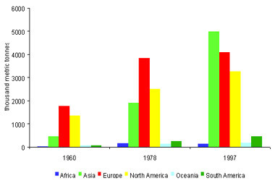  نمودار تقاضاي مس در سال هاي مختلف قرن 20

مصرف جهاني مس:
از آغاز قرن بيستم، تقاضاي صنايع براي مس از 494000 تن به بيش از 13000000 تن رسيد. قبل از جنگ جهاني دوم، تقاضاي مس به ميزان 3.1% افزايش يافت. در فاصله سال هاي پس از جنگ جهاني دوم (1945-1973) به ميزان 4.5% در هر سال و از آغاز سال 1974 (first oil shock) به ميزان 2.4% در هر سال افزايش يافت. در طول دهه 1990، تقاضاي مس دوباره با ميانگين بالاي 2.9% از سر گرفته شد.
از سال 1960 تا 1997 مصرف جهاني مس، از 3735 کيلو تن به 13084 کيلو تن جهش پيدا کرد.
همچنين صنعتي شدن در آسيا و متعاقب آن بهبود سطح استاندارهاي زندگي طي 20 سال گذشته تقاضاي مس در اين قاره را افزايش داده است.

گزارشي از آغاز به کار بورس فلزات در ايران:
بورس فلزات پس از سه سال برنامه ريزي روز سه شنبه ?? شهريور (?? سپتامبر) با حضور مقامات اقتصادي ايران آغاز به کار کرد. پيش بيني شده است در مرحله اول تنها سه فلز فولاد، آلومينيوم و مس داد و ستد شود و معامله فلزات ديگر وقتي مجاز خواهد شد که از سوي هيات پذيرش بورس فلزات مورد موافقت قرار بگيرد.
بورس فلزات با ?? کارگزار که شش نفر آنها کارگزار بورس اوراق بهادار و ? نفر نيز کارگزار فلزات هستند، فعاليت خود را شروع کرده و قرار است با گسترش فعاليت بر تعداد آنها افزده شود.
با اجراي اين برنامه، تقاضا کاهش يافته و روند افزايش قيمت متوقف شده اما بحران همچنان باقي است و مقامات اقتصادي اميدوارند اين رکود به سرعت برطرف شود.
ايرنا خبرگزاري دولتي ايران به نقل از محمد شريعتمداري (وزير بازرگاني وقت) راه اندازي بورس فلزات را يکي از بزرگترين تحولات اقتصادي ايران در دولت اصلاحات خوانده و نوشته است: با راه اندازي بورس فلزات يکي از آرزوهاي ديرينه بخش بازرگاني ايران برآورده شده است.
وزير بازرگاني، ناپايداري قيمت کالا در بازار، عدم شفافيت، وجود انحصار و فعاليت هاي زير زميني را از جمله نگراني هاي فعالان بخش فلزات خوانده و گفته است: با راه اندازي بورس فلزات بخشي از اين نگراني ها رفع شده به طوري که مي توان به آينده توليد و تجارت در اين بخش اميدوار شد.

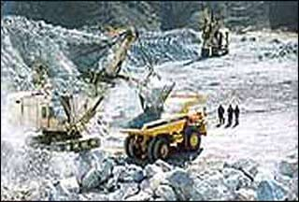
استخراج و فرآوري سنگ مس در ايران هر ساله 150 هزار تن مس توليد مي کند. Persian@bbc.co.uk/ 20/09/2003

قيمت گذاري دولتي:
با آغاز به کار بورس فلزات، قيمت گذاري فلزات در حالي از کنترل دولت خارج خواهد شد که در دو دهه گذشته در انحصار دولت بوده است.
نظام قيمت گذاري کالاها بعد از انقلاب ???? به صورت سهميه بندي از سوي دولت اعمال شد. با توقف جنگ ايران و عراق و افزايش توليد فلزات، مقررات نظام سهميه بندي کمي تعديل شد اما کالاهايي نظير فولاد، آلومينيوم و مس تا همين يکي دو سال پيش نيز تابع نظام قيمت گذاري دولتي بود.
رفع انحصار:
صنايع فولاد، آلومينيوم و مس در انحصار دولت قرار دارد و ايجاد بورس فلزات تهران مي تواند به شفاف سازي اين بخش منجرشود.
به گفته آقاي شريعتمداري، بايد زمينه شکل گيري بازارهاي مشابه که هدف اصلي آن رفع انحصار است فراهم شود.
بخشي از فلزات مورد نياز از خارج وارد مي شود و بازار فلزاتي نظير فولاد در سال هاي گذشته دشتخوش فراز و نشيب هاي بسياري بوده است.
بورس فلزات در چارچوب قانون بورس اوراق بهادار تهران فعاليت خواهد کرد و مقررات حاکم بر آن همان قوانين و مقررات بورس اوراق بهادار است و ابزارهاي مالي مورد استفاده در اين بورس نيز همان ابزارهاي مالي بورس اوراق بهادار خواهد بود. به گفته آقاي شريعتمداري، تسهيل تجارت در بخش صادرات و واردات يکي از اهداف گسترش بازار سرمايه و ايجاد بورس کالا در ايران است.
هدف دولت از ايجاد بازارهاي جديد کنترل نقدينگي و تورم فزاينده اي است که اقتصاد ايران را تهديد مي کند.
کارشناسان مي گويند ايجاد بازارهاي جديد به شفاف شدن اقتصاد ايران کمک خواهد کرد اما تا وقتي انحصار دولتي ادامه دارد نقش اين بازارهاي کمرنگ خواهد بود (http://www.bbc.co.uk).

آمار معاملات بورس فلزات در نيمه اول سال 84:
روز چهارشنبه، 4 خرداد 1384 در بورس فلزات تهران، جمعاً 5 هزار و 540 تن انواع فولاد و مس به ارزش 29 ميليارد و 461 ميليون و 920 هزار ريال داد و ستد شد.
براساس اين گزارش: در گروه محصولات مسي، مقدار 280 تن مس مفتول به ارزش 8 ميليارد و 958 ميليون و 600 هزار ريال به صورت نقد داد و ستد شد كه از نظر وزن و ارزش به ترتيب 05/5 و
41/30 درصد از كل بازار را به خود اختصاص داد (http://www.kayhannews.ir/840305/4.htm).

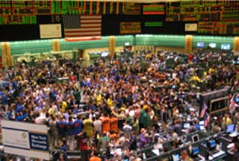
مرکز بورس نيويورک

لازمه يك بورس فعال و مطلوب تعدد عرضه‌كنندگان مي‌باشد كه در مورد مس، بورس فلزات از آن بي‌بهره است. هم‌اكنون قيمت مفتول مس در بورس فلزات تهران متأثر از قيمت اين محصول در بورس فلزات لندن (LME) مي‌باشد. بهتر است در راستاي اجراي دقيق مكانيزم عرضه و تقاضا با كاهش تعرفه حذف سود بازرگاني بستر مناسبي براي واردات سهل‌تر مفتول مس، شكستن انحصار عرضه در بورس آن را فراهم كنند (مجله‌ي صنعتي پيام).

مس يکي از منابعي است که بيشترين قابليت استفاده مجدد را داراست. در واقع مس و آلياژهاي آن هزاران سال توسط بشر بازيافت مي شده است. در ابتدا، بشر آموخت که اشياء مسي را مي توان ذوب و مجدداً قالب گيري نمود. در طول زمان جنگ، سلاح جنگي از بازيافت اشياء زينتي و وسايل خانگي ساخته مي شد. پس از اتمام جنگ ساختن ساير محصولات مسي دوباره از سر گرفته مي شد.
از قرن هجدهم، آمريکايي ها محصولات مسي و آلياژهاي آن را از طريق بازيافت مس مي ساختند. زيرا در آن زمان انگليسي ها اختيار تمام معادن مس را داشتند. به اين صورت که مواد اوليه براي پردازش به انگلستان فرستاده مي شد. از آن زمان تا کنون بازيافت مس به صورت يک منبع اصلي مس در آمريکا باقي مانده است و بيش از نيمي از محصولات ساخته شده و به فروش رفته سالانه مس را تشکيل مي دهد.

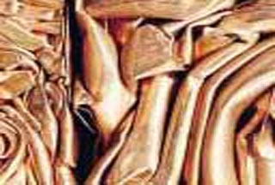  قراضه مس | 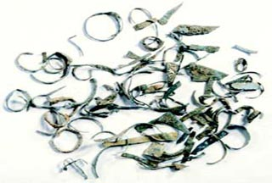  قراضه هاي مسي حاصل از زيورآلات قديمي

دلايل بازيافت مس:
1- قيمت: بازيافت مس ارزانتر از معدنکاري و استخراج منابع جديد مس مي باشد. مس بازيافتي ارزشي تا 90% بهاي مس اصلي را داراست. و در واقع عمل بازيافت به پايين نگهداشتن قيمت توليدات مسي کمک مي کند.
2- منابع محدود: تا امروز، تنها 12 تا 13% از تمام ذخيره هاي شناخته شده معدني، استخراج شده است. با اين حال بايد به فکر نگهداري از منابع معدني باقي مانده بود و بهترين راه، بازيافت مواد معدني است.
3- صرفه جويي در مصرف انرژي: بازيافت يک تن مس مصرف شده، 15% از انرژي لازمه براي معدنکاري و استخراج همان ميزان مس را طلب مي کند. بنابراين بازيافت مواد راهي است براي حفظ و صرفه جويي در مصرف سوخت هاي فسيلي و کاهش انتشار دي اکسيد کربن در هوا.
4- صرفه جويي در هزينه حفر گودال هاي نگهداري زباله: باطله حاصل از صنايع و مواد دور ريختني خانه ها معمولاً به صورت زباله در گودال هايي مربوط به اين کار نگهداري مي شود. اين گودال هاي به سرعت پر مي شوند و هزينه حفر اين گودال ها بالا مي باشد. از طرفي مرتب کردن باطله ها و مواد دور ريختني خانه ها نيز هزينه بسيار بالايي را در بردارد. بنابراين با بازيافت مواد، مي توان از پيش آمدن چنين مشکلاتي جلوگيري کرد.
5- محيط زيست: درطي استخراج و تصفيه فلزات گازها و گرد و غبارهايي در هوا منتشر مي شود. اما در بازيافت فلزات هيچ آلودگي منتشر نمي شود، بنابراين عمل بازيافت مواد به سلامتي محيط زيست نيز کمک مي نمايد.

بازيابي مس از قراضه:
قراضه برگشتي يک منبع مهم مس به حساب مي آيد که اهميت روزافزوني دارد. در حال حاضر حدود 80% قراضه هاي برگشتي را قراضه هاي آلياژي تشکيل مي دهند. اغلب اينها معمولا ذوب شده و بي آنکه پالايش شوند به شکل آلياژ ريخته مي شوند. مس قراضه غيرآلياژي ذوب و پالايش مي شود تا مس ويژه کارهاي مکانيکي يا الکتريکي بدست آيد. فرآيندهاي به کار رفته بستگي به عيار مواد برگشتي و محصول دلخواه دارد.
واحدهاي اصلي براي ذوب قراضه کم عيار، کوره هاي دمشي کوچک و کنورترهاي پيرس-اسميت اند.
مس از دو منبع اصلي بدست مصرف کننده مي رسد. يکي از طريق کانه مس و ديگري از طريق قراضه مس و آلياژهاي آن. طبق آمار بدست آمده حدود 1.3 مس مصرفي را مي توان از قراضه مس تهيه نمود. در واقع بازيابي مس از اشياي مصرف شده (قراضه کهنه) و تلفات توليد (قراضه نو) براي تمام صنايع اهميت زيادي دارد. حدود 5-10% مس جهان از پالايش دوباره مس قراضه تامين مي شود و 25-30% ديگر (مس حاصل از قراضه) از بازيابي مستقيم مس، به ويژه آلياژها بدست مي آيد. 30-40% تمام مس توليد شده از قراضه، از قراضه کهنه (اشياي به کار رفته مسي) و 60-70% آن از قراضه نو يا تلفات توليد حاصل مي شود.

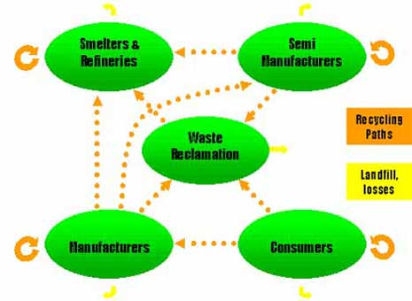
نمودار مراحل بازيافت مس از قراضه

گردش قراضه مسي:
امروزه فرآيند تغيير شکل قراضه مسي (غيرآلياژي) به محصولات جديد مسي شامل خريداري قراضه مس از شبکه هاي مربوط به دلالان و معامله گران قراضه مي باشد. که اين قراضه مسي به دو صورت عرضه مي شود:
1- قراضه هاي تشکيل يافته از مس تميز، غيرآلياژي و بدون روکش که به شکل گيره هاي کاغذ، سوزن هاي منگنه، ميله هاي اتوبوس، قطعات جابجاگرها (آلات تغيير دهنده جهت برق)، لوله ها و تيوب هاي تميز.
2- قراضه هاي مسي با خصوصيات قبل، منتها گاه شامل بخش هاي روکشدار يا تا حدي اکسيد شده نظير سيم هاي مسي روکشدار يا اکسيد شده.
وقتي قراضه هاي مسي براي بازيافت آماده مي شوند، بازبين شده و در صورت لزوم آناليزهاي شيميايي بر روي آن ها صورت مي گيرد . قراضه هاي نرم و وارفته تا زماني که به آنها نياز باشد نگهداري مي شوند.

قراضه هاي مس مستقيماً ذوب مي شوند و گاه در هنگام ذوب درجه خلوصشان بالا برده مي شود. سپس مس ذوب شده احياء مي گردد و به اشکال حد واسط نظير بيلت ها، کيک ها و شمش هاي مسي قالب گيري مي شود تا در مراحل بعدي کارهاي بيشتري روي آن صورت گيرد.
قراضه معمولاً شامل مواد فاسد شده يا تحليل رفته الکتريکي مي باشد که در طي عمليات بازيابي درجه خلوص آن بالا مي رود و در قالب هاي آند ريخته مي شود. در واقع آندها مواد نارسي هستند که در عمليات کاتدسازي به کار مي روند. ابتدا آندها آبکاري مي شوند، به اين صورت که مواد فاسد شده الکتريکي در حمامي از اسيد سولفوريک حل شده و سپس خارج از محلول، بر روي يک صفحه فولادي آبکاري مي شوند. ورقه هاي نازک مس پالايش شده به طرف صفحات ضد زنگ کشيده شده و در سلول هاي الکتروليتي ديگري ما بين صفحات آندي قرار مي گيرند. طي عمل آبکاري، آندهاي مسي با درجه خلوص 99.98% بدست مي آيد که براي ساختن ورقه هاي کاتدي مس با درجه خلوص بالا به کار مي رود.
آلياژهاي مس نيز قابل بازيافت مي باشند. قراضه هاي آلياژي ابتدا جدا و تميز شده و سپس عناصر تشکيل دهنده آلياژ و ميزان ناخالصي ها تعيين مي گردد. قراضه هاي بازيافتي با ترکيب مشخص، با يکديگر ذوب مي گردند. گاه نيز به آنها مواد خام اضافه مي گردد تا آلياژي با ترکيب دلخواه بدست آيد.

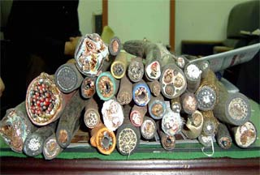  قراضه حاصل از کابل هاي مسي | 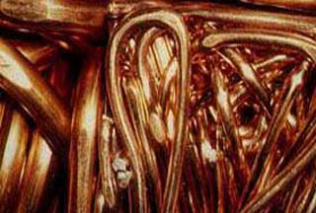  تصويري از قراضه مس

از لحاظ مقدار مس و ميزان عناصر آلياژي 4 نوع قراضه مس وجود دارد:
1) قراضه اي که از نوع کاتدي است و فقط بايد ذوب و ريخته گري شود. اين قراضه اکثراً از تلفات توليد به دست مي آيد (براي مثال ميله هاي نامرغوب يا خراب، سيم لخت، قالبها). اين وسايل مستقيماً ذوب مي شوند تا مس چقرمه يا آلياژي توليد شود.
2) قراضه نو يا کهنه که عمدتاً مس خالصي است که به ساير فلزات آلوده شده است، مانند فلزاتي که آب فلزکاري و يا جوشکاري شده اند. اين قراضه در کوره آند (دوار يا بوته اي) ذوب مي شود. در اين کوره ها مقدار زيادي از ناخالصي ها (Al,Fe,Zn,Si,Sn) به وسيله اکسايش با هوا جدا مي شوند. فلز سپس به شکل آند ريخته مي شود. ممکن است محصول به شکل مس حاصل از پالايش گرمايي براي آلياژسازي نيز به فروش برسد.

3) قراضه هاي آلياژي. اين قسمت بيشترين سهم را در صنعت بازيابي قراضه دارد و شامل برنج، برنز و آلياژ مس – نيکل است و از قراضه هاي نو يا کهنه تشکيل مي شود. پالايش اين آلياژها و توليد مس خالص هيچ امتيازي به همراه ندارد. بنابراين اين آلياژها در کوره هاي دوار، بوته اي يا القايي ذوب و به صورت آلياژ ريخته مي شود. براي حذف آلومينيم، سيليسيم و آهن به صورت سرباره آنها را با هوا اکسيد مي کنند. اما مقدار اکسايش بايد دقيقاً کنترل شود زيرا عناصر آلياژي مطلوب (Zn در برنج و Sn در برنز) نيز تمايل به اکسايش دارند. آلياژ جديد که با افزودن فلزات خالص يا قراضه به شکل استاندارد درمي آيد در قالبهاي افقي روباز به صورت شمش ريخته مي شود تا درقطعه ريزي به کار برده شود، يا از طريق ريخته گري پيوسته عمودي يا با سرد کردن مستقيم به شکل تختال يا شمشال مناسب براي نورد يا اکستروژن در آيد.
4) قراضه کم عيار با ترکيب شيميايي متغير (Cu 12-95%) اين ماده در کوره هاي بوته اي يا دمشي ذوب مي شود و سپس بر روي آن عمليات پالايش گرمايي و الکتروليتي انجام مي شود.

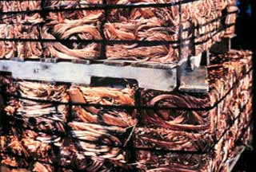  قراضه مس آماده جهت فروش | 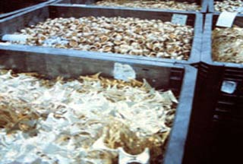  قراضه مس در مراحل بازبين براي جدا کردن قسمت هاي زائد

ذوب و پالايش قراضه مس کم عيار:
بازيابي مس از مواد قراضه کم عيار حدود 2-1% کل مس توليدي را تامين مي کند. واحد اصلي ذوب قراضه کم عيار کوره دمشي مخصوص قراضه است. در اين کوره، قراضه خوب مخلوط مي شود تا مقدار متوسط مس در آن به اندازه متوسط مس در کاني پرعيارشده، يعني به حدود 30% برسد. در حدود 120-80 Kg/ton کک به کوره افزوده مي شود، سيليس و آهن نيز به کوره مي افزايند تا سرباره فاياليتي با نقطه ذوب پايين بدست آيد. مواد آلي قراضه را قبل از ذوب مس در کوره دمشي مي سوزانند، تا از گرفتگي دودکش و پرشدن سيستم جمع آوري گرد و غبار جلوگيري شود.
محصول کوره دمشي مس مذاب سياه با مس85-70%، آهن 5-2% و ساير ناخالصي هاي موجود در قراضه است. توان توليد کوره هاي دمشي ذوب قراضه در حدود 20-10 تن مس سياه بر متر مربع سطح بوته در روز است. توان توليد اين کوره ها بسيار متغير و وابسته به تغييرات ترکيب قراضه، شکل و اندازه آن است. مس موجود در سرباره کوره مخصوص قراضه بسيار زياد است که اين ناشي از شرايط اکسنده کوره است.

کوره دمشي مخصوص قراضه به نحوي کار مي کند که مقدار قابل توجهي از فلزات ناخواسته باقي مي ماند. مقدار کک و ترکيب سرباره طوري تنظيم مي شود که اين عمل ممکن شود. بنابراين اگر چه مقدار بيشتري مس از سرباره احياء مي شود، مقدار بيشتري آهن به صورت فلز در محصول کوره دمشي باقي مي ماند. حد اشباع آهن در مس 1200 درجه سانتي گراد حدود 5 درصد وزني است. بنابراين، آهن افزون بر اين حد جامد مي ماند و باعث ايجاد مشکلات زيادي مي شود. استفاده از 100 Kg کک بر تن قراضه موازنه مناسب بين اتلاف مس در سرباره و مقدار آهن احياء شده را بوجود مي آورد.
مس سياه حاصل از کوره بلند معمولاً بوسيله اکسايش با هوا در کنورترهاي کوچک پيرس-اسميت پالايش مي شود. بيشتر Al,Zn,Fe,Ni,Sn اکسيد مي شود تا محصول نهايي که مس با عيار 97-96% است، بدست آيد. اکسايش اين ناخالصيها گرماي زيادي توليد مي کند و در بعضي موارد روش خودسوز است، اما هنگام ذوب مقدار زيادي قراضه پرعيار در کنورتر، سوخت به کار برده مي شود تا دماي لازم 1200-1150 درجه سانتي گراد تامين شود. اغلب مقدار زيادي قراضه حاوي قلع (برنز) به کنورتر افزوده مي شود تا بتوان قلع را به شکل اکسيد در سيستم جمع آوري کرد غبار بازيابي کرد.

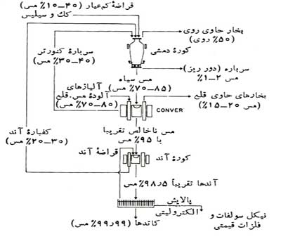
نمودار جريان بازيابي مس از قراضه کم عيار

جالب ترين پيشرفت اخير در زمينه تبديل مس سياه، استفاده از کنورترهاي هوبوکن يا سيفوني است. اگر چه خروج گاز SO2 در هنگام استخراج مس از قراضه مشکل آفرين نيست، اما حدود 0.3 تن اکسيد بر تن مس سياه ايجاد مي شود، عمدتا اکسيدهاي قلع وروي به طوريکه جمع آوري گاز عامل مهمي به حساب مي آيد. کنورتر سيفوني براي اين عمل مناسب به نظرمي رسد.
در صورت داشتن قراضه پرعيار با بيش از 80% مس، عمل کوره دمشي و کنورتر را مي توان ادغام کرد و آن را در يک کوره بوته اي يا دوار انجام داد. در اين مورد اکسايش با شعله اکسيد کننده يا تزريق هوا به وسيله لوله هاي دمش يا زنبورک انجام مي گيرد. کنورترهاي دوار دمش از بالا نيزگاه و بيگاه براي اين کار مورد استفاده قرار مي گيرند.
مس حاصل از ذوب قراضه و تبديل معمولاً در کوره آندي مورد عمليات اکسايش نهايي قرار مي گيرد و در پي آن پل کردن انجام مي شود و سپس مس براي پالايش الکتروليتي به شکل آند ريخته مي شود.

مصرف قراضه هاي بازيافتي:
تنها اشکال عمده استفاده از مس بازيافتي اين است که ممکن است شامل باقي مانده ناخالصي هايي باشد که به صورت منفي بر روي خصوصيات آن اثر مي گذارد. بيشتر درخواست هاي مربوط به قراضه مسي شامل سيم هاي مسي با قابليت رسانايي بالا مي باشد.
محصولات قالب ريزي شده و کارخانه هاي ذوب فلز به صورت سنتي جزء بزرگترين مصرف کنندگان مس و برنز به کار رفته در رادياتورهاي وسايل نقليه مي باشند. بدين طريق مي توان به مقادير زياد مس، روي، قلع و سرب دست يافت و در نتيجه به راحتي مي تواند حدود 100000 تن قالب آلياژ برنز قرمز و نيمه قرمز توليد کرد. در حدود نيمي از مواد قالب ريزي شده، براي شيرهاي لوله کشي خانه ها و اثاثيه منزل در آمريکا به کار مي روند. اما در اروپا برنز زرد (آلياژ روي – مس) در ساخت محصولات مربوط به لوله کشي به کار مي رود.
در سال 1996، آمريکا بيشترين مس بازيافتي و آلياژهاي بازيافتي آن را به خود اختصاص مي داده است که اين ميزان از ذوب دوباره مواد برنجي و سيم هاي برق در کارخانه هاي ذوب و قالب ريزي حاصل مي شوند. از 1092600 تن قراضه که مستقيماً از ذوب دوباره بدست آمده بود، حدود 22% به شکل شمش ها و آلياژهاي مسي در آمده و 70% آن توسط ساير صنايع نظير کارخانه هاي توليد کننده سيم برق مورد استفاده قرار گرفته است. مصرف قراضه هاي مسي براي توليد آلياژها در طول 20-30 سال اخير، 50% رشد داشته است.

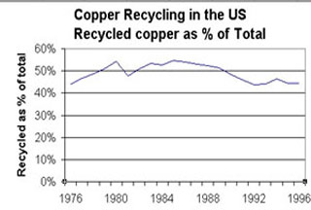
مصرف قراضه مس، در طي سال هاي 1996-1976 بين 44 تا 54.7% از مصرف کل مس آمريکا را به خود اختصاص مي داده است.

بدين گونه قراضه مس 44.8% از مصرف کلي مس را تامين مي کند. بزرگترين دسته قراضه هاي مصرفي، قراضه هاي نو هستند که مستقيماً براي ذوب فرستاده مي شوند. مقدار بازيافت از قراضه هاي قديمي و کهنه با توجه به نوسان قيمت هاي مس و ساير مسائل تجاري تغيير پيدا مي کند. درصد بازيافت قراضه هاي قديمي، وقتي قيمت ها پايين است، کاهش مي يابد. قراضه هاي قديمي شامل کابل هاي الکتريکي دور ريختني، رادياتورهاي خودروهاي اوراق، دستگاههاي تهويه هوا و توليدات بي شمار ديگري از اين قبيل مي باشند.
درحقيقت همه محصولات ساخته شده از مس قابل بازيافتند. صنعت از مس بازيافتي به عنوان يک منشا عمده و اصلي از مواد خام استفاده مي کند. مس بازيافتي قابليت ذوب دوباره را دارد بدون اينکه هيچ گونه فرايندهاي اضافي بر روي آن صورت بگيرد. در نتيجه مس مي تواند به عنوان يک ماده تجديد شدني بارها و بارها بازيافت شود، بدون اينکه خواص شيميايي و فيزيکي آن تغيير کند.
بازيافت مس از طرفي وابسته است به چگونگي عملکرد سيستم گردآوري قراضه، فاکتورهاي اقتصادي و تکنولوژي طراحي محصولات و از طرف ديگر به ميزان حمايت جوامع و دولت ها در اين زمينه.
بازيافت مس يکي از فعاليت هاي اقتصادي مهم و سودآور مي باشد که روشي براي ذخيره و انرژي و کاهش فعاليت هاي اضافي در زمينه توليد محصولات ساخته شده از مواد خام اوليه.

